Beszámoló

Szakmai gyakorlatról
Lengyelország

2015. október

Készítette: Lévai Ágnes
Első hét
Korán, 600-kor elindultunk Gyomaendrődről. Útközben megismerkedtem a társintézmény tanulóival is. 11 óra fele átléptük Magyarországot. 1900-kor megérkeztünk Lesna Podlaskába. Tárt karokkal fogadtak minket a lengyelek.
Reggel 6-kor volt ébredés. 640 körül lementünk reggelizni. 700-kor elindultunk JanowPodlaskiba a méneshez. Reggel 6-kor keltünk. Majd 7-órakkor meg reggeliztünk aztán elindultunk a méneshez.
A ménesnél körbe vezettek mi merre található, hiszen hosszú időt fogunk itt eltölteni.
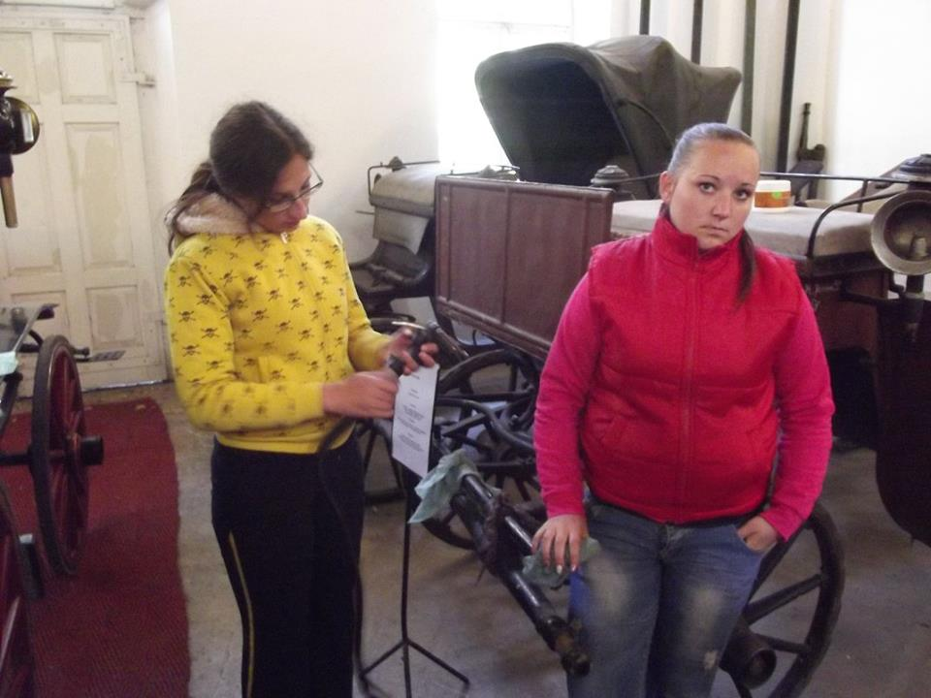
Majd elmondták, hogy több mint 500 ló van(Angol- Telivér,Arab- Telivér illetve ezek keresztezései). A ménesi csikónevelés a legtermészetesebb nevelési forma, melynek legelterjedtebb változata az istállózó ménesi tartás. Feltétele a viszonylag nagy (minimum 10-15 db) csikólétszám és a nagy kiterjedésű (0,7-1,0 ha/állat) legelő. A csikókat ivar szerint elkülönített csoportokban ún. „futóistállóban” helyezik el. A csikók tavasztól őszig a nap legnagyobb részét a legelőn töltik. A tavaszi kihajtás előtt végezzük el a pataápolást, a féregtelenítést és fokozatosan szoktassuk hozzá az állatokat a legelőhöz. A legelőre hajtás előtt a csikókat itassuk meg, és etessünk kisebb mennyiségű szénát, így elkerülhetők a felfúvódásos és hasmenéses megbetegedések. Nyáron a nagy forróságban a legmelegebb napszakban hajtsuk az állatokat árnyas delelőhelyre. Nagy gondot kell fordítani az egészséges ivóvíz ellátásra. A csikóknak – a legelő minőségétől függően – napi 1-2 alkalommal (reggel-este) mindig az istállóban ugyanarra a helyre lekötve adjunk abrakkiegészítést.
A ménesnél bokszmosás, és gereblyézés volt az egész napos feladatunk. Délután bementünk Biała Podlaskába. Városnézés és vásárlás volt a program.
Nagyon szép lovakat, csikókat, szarvasmarhákat, kisborjakat mutatott nekünk. A janowi iskolában tanuló lovász diákokat is megismertük, akik a telepen voltak gyakorlaton.

A lovak istállóit kellett letakarítani. A vemhes kancák boxait fertőtlenítettük, tisztítottuk. Délben elindultunk vissza a kollégiumba. 14-órakkor ebédeltünk, ami nagyon finom volt. Ebéd után szabad foglakozás volt mindenkinek, pihenéssel töltöttük az időt.
Kinéztünk a városba, boltokba, utána pedig visszajöttünk a kollégiumba.6 órakor vacsoráztunk.

Második hét

Megreggeliztünk, majd tanárainkkal együtt elmentünk a gyakorló helyre. Mire odaértünk, már a ménes dolgozói is gyülekeztek az eligazításra, ami minden reggel 8 órakor van.
A mai napi feladat a lovak ápolása volt. A ló teljesítőképessége lábai épségétől függ. A pata a végtagok talajjal érintkező része, így a talaj felől jelentkező minden behatás a patán keresztül érvényesül. Az egészséges, ép pata és végtagok fontosságára a régi mondások is utalnak: „A pata a ló”, illetve ”A ló a lábával keresi a kenyerét.”. Ahhoz, hogy a pata megfelelő legyen az elvárásoknak, elengedhetetlen a rendszeres és szakszerű ápolása. A patát is naponta kell tisztítani, illetve munka előtt és után. A nyírbarázdákból és a talpból patakaparóval el kell távolítani a szennyeződéseket (trágya, föld). A patát mossuk le, vagy nedves kefével tisztítsuk meg. A megtisztított pata szarufelületét (a talpat is) nedves időben kiszáradás után, száraz időben kiszáradás előtt patazsírral vagy pataolajjal kenjük be. Természetes körülmények (szabadtartás, rendszeres használat) között a pata (szaruanyag) növekedése és kopása közel egyensúlyban van. A szarutok átlagos használatkor kb. 8-14 mm-t növekszik havonta. Ez azt jelenti, hogy 6-8 hetente még a szabályos, ép pata is igazításra szorul. A különféle patahibák (bakpata, túl kicsi, nagy, keskeny, meredek, lapos, terült, ferde stb.) korrigálása elengedhetetlen.
A ménesi kancákat és csikókat felesleges, esetenként hátrányos patkolni. A pataápolást azonban 10-12 hetente kell végezni. A túlnőtt szarurészt (hordozószél) eltávolítjuk, a rendellenes kopást korrigáljuk, de óvakodjunk a talpi felület (nyír) túlzott kifaragásától.

Harmadik hét

A ménesnél minden reggel 8 órakor összegyűlnek a dolgozók és mindenki megkapja az aznapi feladatát. Mi is megkaptuk: falevél sepregetés, boksztakarítás. Néhány fiú és az osztályfőnök elment zabot zsákolni. Délre mindenki elfáradt, csend volt az úton a kollégium felé. A lovak takarmányozásáról is sok érdekes információt kaptunk tanárainktól. A ló természetes körülmények között kora hajnaltól délelőttig, majd délutántól késő estig legel, abrakot nem eszik. Háziasított körülmények között viszont abrakot is kap és bizonyos eseteken legelés helyett nyáron is kénytelen szénával beérni. Tehát a széna az alaptakarmánya, ezért az legyen jó minőségű és mindig elérhető az állat számára.
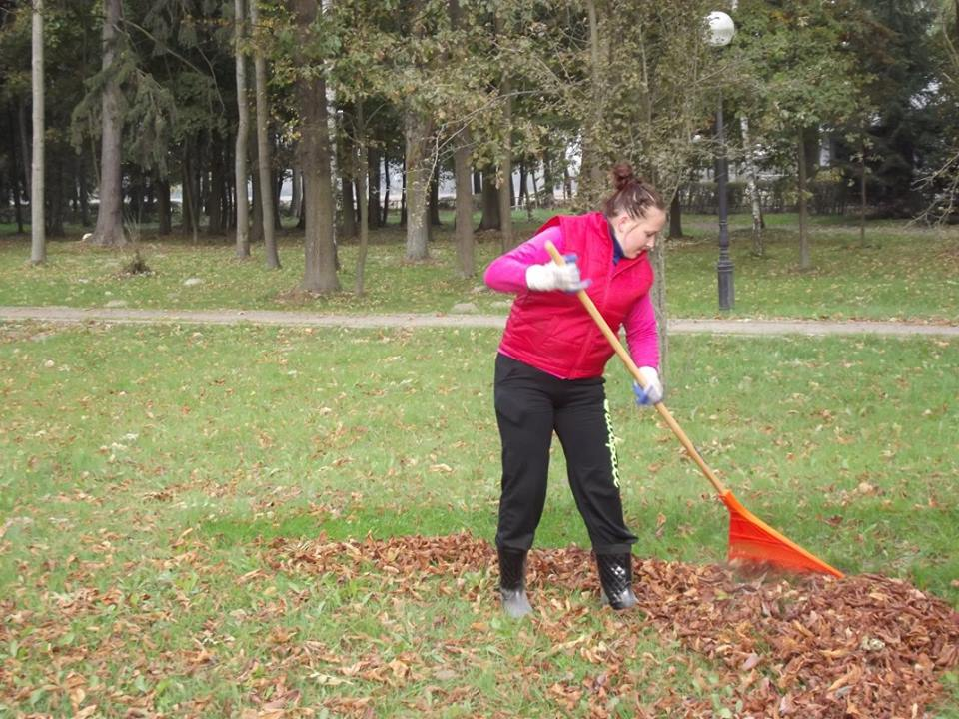
A szálastakarmányok közül a leggyakoribb a réti széna. Ennek fehérjetartalma csekély, energiatartalma közepes és rosttartalma magasabb, mint a lucernaszénának. A szénát etetéskor érdemes meglocsolni, így nem olyan száraz és megkötjük a benne lévő port.

Szénának a virágzás előtti vegetációs fázisban lévő növények alkalmasak, ebből készíthető a legjobb minőségű takarmány, amely zöldes színű, ropogós és nem poros.
A lucernaszénát lovak takarmányozására csak speciális esetekben ajánlják. Vemhes és szoptatós kancának és növendék csikóknak jó fehérjeforrás, de csak szoktatás után. Sose etessük vizesen, szénaként a legmegfelelőbb. Nem lehet penészes, lehetőleg kevés levélpergési vesztesége legyen. Ha túl későn kaszálják, nagyon száras, a lovak úgy nehezen emésztik.

Ebéd után mentünk egy közeli gazdához, ahol az általa alkalmazott mélyalmos sertéstartási technológiát tanulmányoztuk.
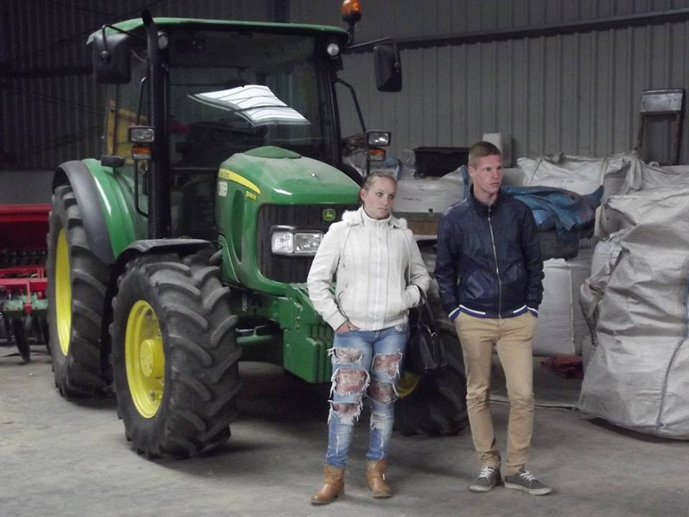

……………………………………
Lévai Ágnes

